ПРИЛОЖЕНИЕ В

Анализ EPC

АННОТАЦИЯ

В данном приложении представлены иллюстрации модели EPC, на которых располагаются событийные цепочки, описывающие работу подсистем сервисного центра.

1. ПРОВЕДЕНИЕ АНАЛИЗА МЕТОДОЛОГИИ IDEF0 ДО ВНЕДРЕНИЯ
   1. Уровень подсистем
      1. Отдел хранения препаратов (Рисунок 1.1-1.3, Таблица 1.1);

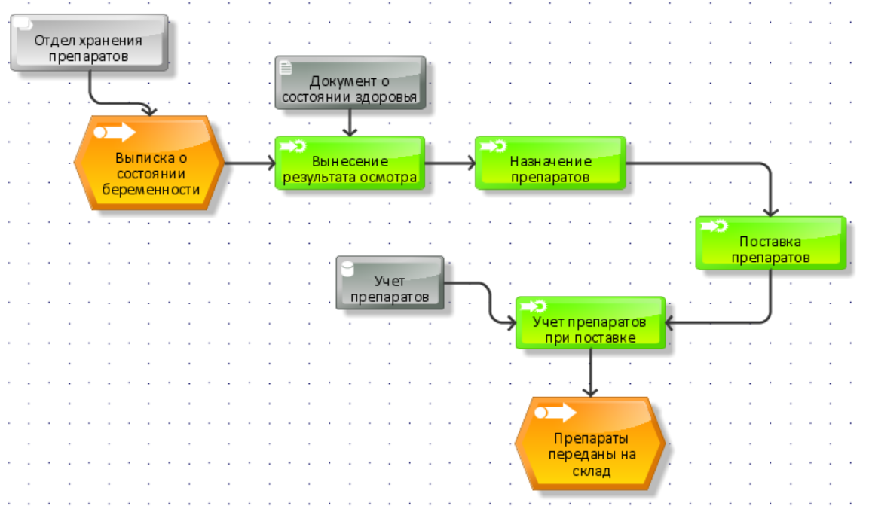

Рисунок 1.1 - Декомпозиция подсистемы «Отдел хранения препаратов»

Таблица 1.1 - Декомпозиция подсистемы «Отдел хранения препаратов»

| Элемент нотации | Имя объекта | Краткое описание объекта |
| --- | --- | --- |
| 1 | 2 | 3 |
| Событие | Выписка о состоянии беременности | Утверждение состояния беременности |
| Препараты переданы на склад | Передача медицинских препаратов на склад родильного дома |
| Действие | Вынесение результата осмотра | Врач выносит результат осмотра |
| Назначение препаратов | Врач назначает препараты смотря на состояние беременности |
| Поставка препаратов | Препараты поставляются в родильный дом |
| Учет препаратов при поставке | Ведение учета препаратов |
| Документ | Документ о состоянии здоровья | Справка о состоянии пациентки |
| БД | Учет препаратов | Учет препаратов |
| Сущность источника данных | Отдел хранения препаратов | Ссылка на алгоритм событийной цепочки действий «Отдел хранения препаратов» |

* + 1. Отдел управления потоком пациентов (Рисунок 1.4, Таблица 1.2);

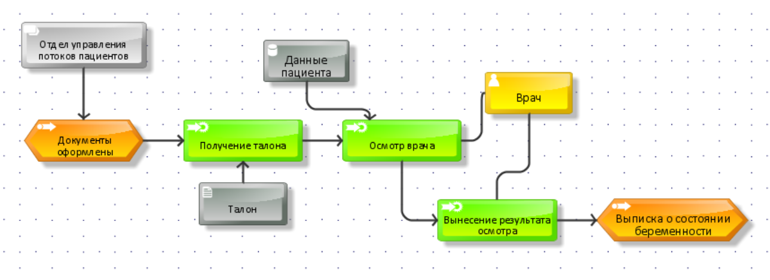

Рисунок 1.4 - Декомпозиция подсистемы «Отдел управления потоком пациентов»

Таблица 1.2 - Декомпозиция подсистемы «Отдел управления потоком пациентов»

| Элемент нотации | Имя объекта | Краткое описание объекта |
| --- | --- | --- |
| 1 | 2 | 3 |
| Событие | Документы оформлены | Документы в отделе регистрации оформлены |
| Выписка о состоянии беременности | Утверждение состояния беременности |
| Действие | Получение талона | Получение распечатанного талона в регистратуре |
| Осмотр врача | Осмотр пациента специалистом |
| Вынесение результата осмотра | Врач выносит результат осмотра |
| Документ | Талон | Документ о записи на прием |
| Сотрудник | Врач | Медицинский работник |
| Источник данных | Данные пациента | Данные пациента, и его беременности |
| Сущность источника данных | Отдел управления потоком пациентов | Ссылка на алгоритм событийной цепочки действий «Отдел управления потоком пациентов» |

* + 1. Отдел регистрации (Рисунок 1.5, Таблица 1.3);

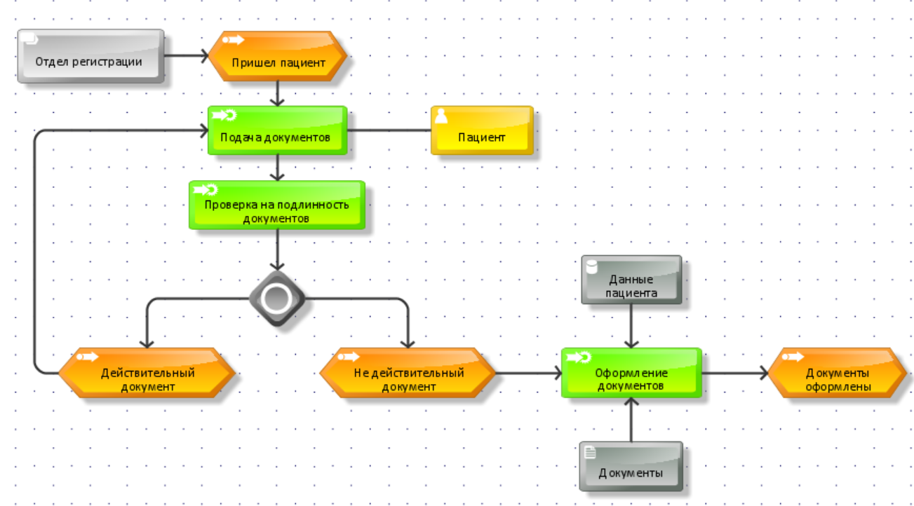

Рисунок 1.5 - Декомпозиция подсистемы «Отдел регистрации»

Таблица 1.3 - Декомпозиция подсистемы «Отдел регистрации»

| Элемент нотации | Имя объекта | Краткое описание объекта |
| --- | --- | --- |
| 1 | 2 | 3 |
| Событие | Пришел пациент | Пациент пришел за услугами в родильный дом |
| Действительный документ | Утвержденный документ |
| Недействительный документ | Неутвержденный документ |
| Документы оформлены | Все документы оформлены и заверены |
| Действие | Подача документов | Пациент подал документы в регистратуру |
| Проверка на подлинность документов | Проверка документов на подлинность |
| Оформление документов | Регистратура оформила и заверила документы |
| Документ | Документы | Какие-либо документы, поданные в регистратуру |
| Человек не относящийся к фирме | Пациент | Лицо обращающийся для получения услуги родильного дома |
| Источник данных | Данные пациента | Данные пациента, и его беременности |
| Сущность источника данных | Отдел регистрации | Ссылка на алгоритм событийной цепочки действий «Отдел регистрации» |